MANUAL GRABACION DE LICENCIAS FEDERATIVAS
(USUARIOS CLUBES)
11/2016

Para acceder al aplicativo de Licencias se ha de indicar en la barra de internet explorer la siguiente dirección: https://kirol-lizentziak.com/ mostrándose la siguiente pantalla
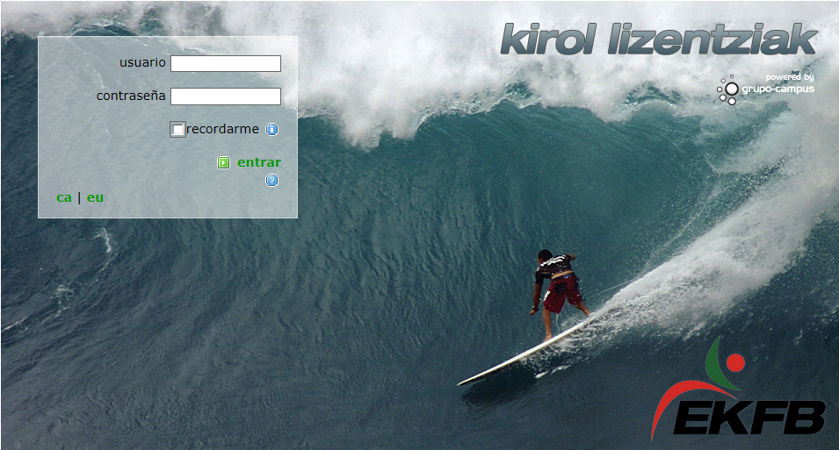
Se indicara el usuario y la contraseña que se ha facilitado para cada Club, y se pulsara ENTRAR.
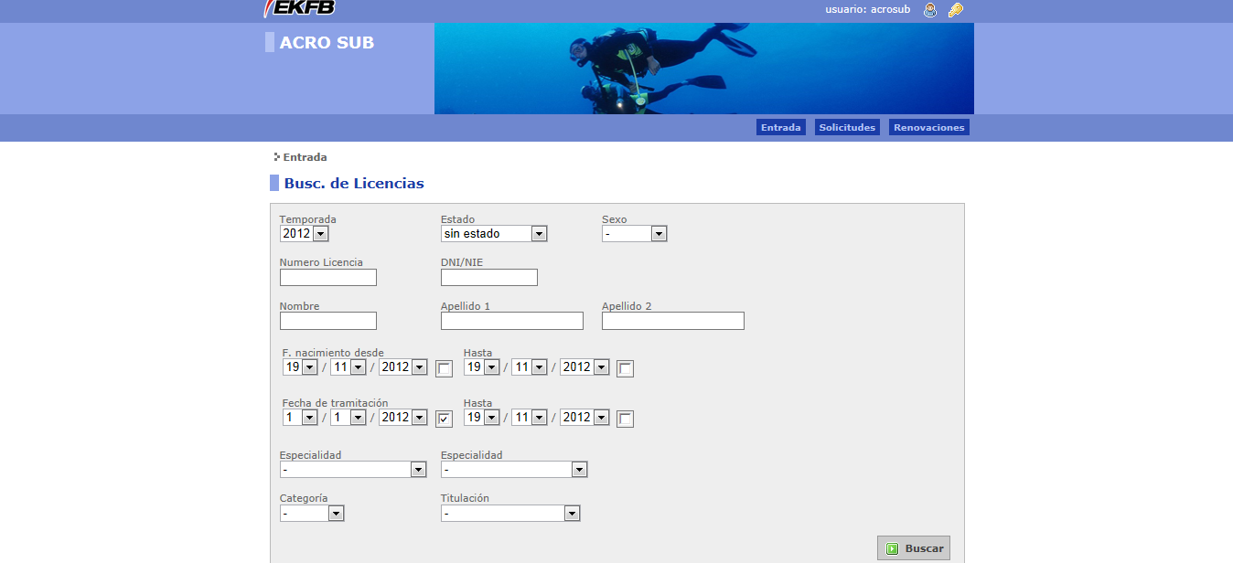
La pantalla inicial por defecto que propone el sistema, es la que facilita la búsqueda de licencias, también se puede llegar a ella desde las otras opciones pulsado en ENTRADA.
En la parte superior izquierda se muestra el Club, en la parte superior derecha se muestra el Usuario, y dos iconos este permite cerrar la sesión del sistema para salir del aplicativo. El icono permite ver y modificar los datos de usuario accediendo a la pantalla que se muestra a continuación. En la caso de olvido de la contraseña se deberá remitir un correo a la Federación (ftvsub@ftvsub.org), solicitando el envío de la contraseña, desde la Federación se remitirá un correo a la persona que se indicada en los datos de usuario, como responsable del usuario y contraseña.
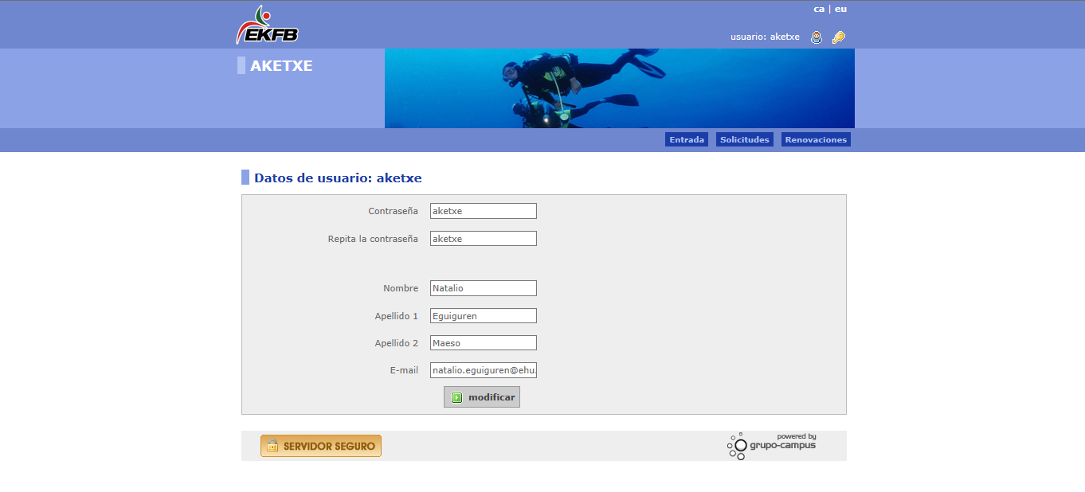
La primera vez que se entre al sistema con la contraseña facilitada se deberá modificar la misma, indicando la nueva y repitiendola. Los datos de usuario Nombre, Apellido 1, Apellido 2, y el e-mail, no se deberan tocar, unicamente en el caso de que el usuario responsable cambie, pero en este caso se debrá comunicar a la Federación por parte del Presidente, o Secretario, del Club de dicho cambio previo envío de un correo a la Federación (ftvsub@ftvsub.org).
Modificados los valores se pulsara y los datos nuevos quedarán grabados.
A partir de este momento se podrá comenzar a realizar cualquiera de las opciones de ENTRADA, SOLICITUDES, RENOVACIONES.
ENTRADA
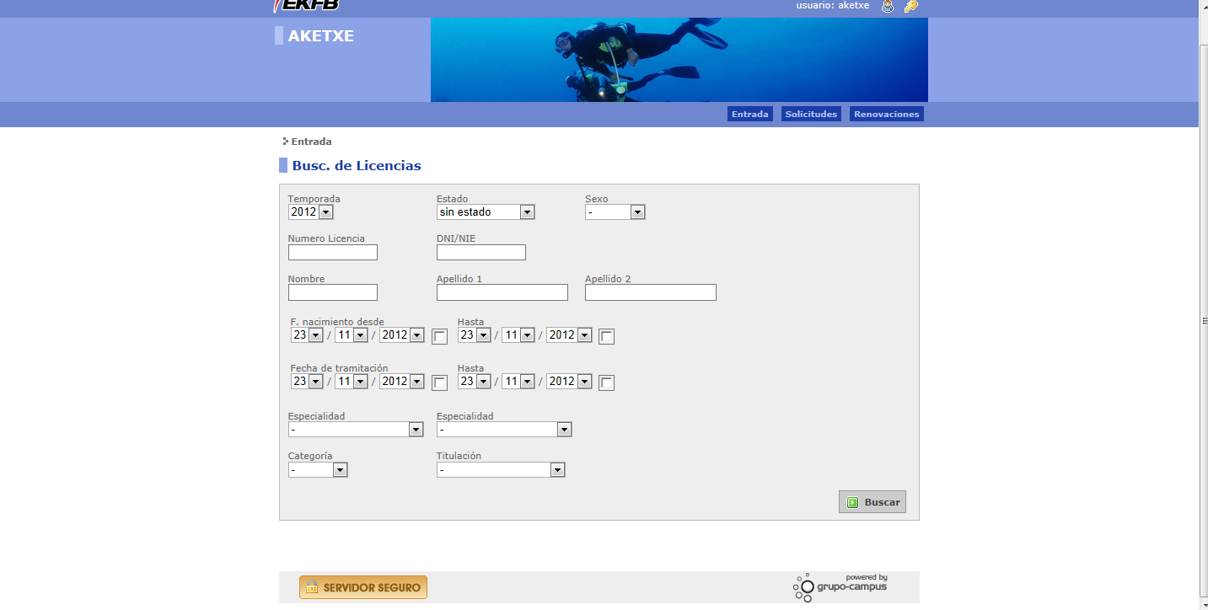

Se muestran los criterios para la búsqueda de licencias, Número de Licencia, DNI, Nombre, Apellido 1 o Apellido 2, así como los valores Fecha nacimiento, desde-hasta, estos últimos su utilidad es poco apropiada para verificar la existencia de una licencia registrada.
La fecha de tramitación se corresponde con la fecha en que son impresas por parte de la Federación, previo pago por parte del Club. Se introducirá la fecha desde y se pulsara un click en el campo, y la fecha hasta que por defecto propone la del día, a continuación se pulsara en el icono 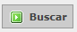 mostrando el sistema todas las licencias que se han tramitado.
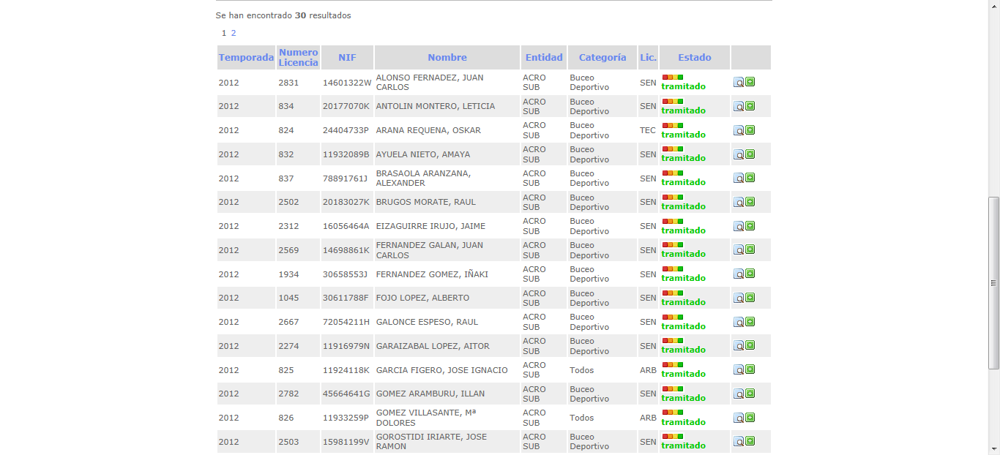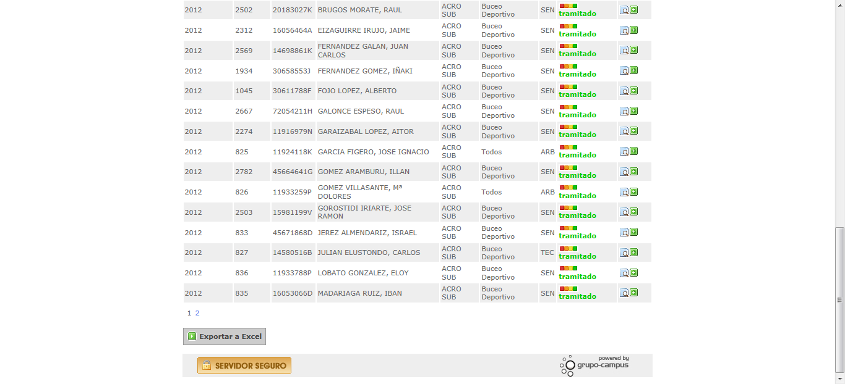
En ella se muestran los campos Temporada, Numero de Licencia, DNI, Nombre, Entidad (Club),Categoría (especialidad que practica), Tipo Licencia (Senior=Deportista, Técnico, Arbitro), y el estado en que se encuentra la licencia estos estados se corresponden según cada color con la siguiente definición ROJO= Pre-inscrito, NARANJA=Pendiente de Pago, Amarillo= Pagado, VERDE=Tramitado.

En la parte inferior de la lista aparece una secuencia de números que indican el número de pantallas que contienen información pulsando sobre cada número se pude navegar de pantalla en pantalla.
Esta relación es susceptible de exportarse a formato Excell para información del club, con toda la información registrada de sus federados.
Si se pulsa sobre el icono se muestra la información completa del federado
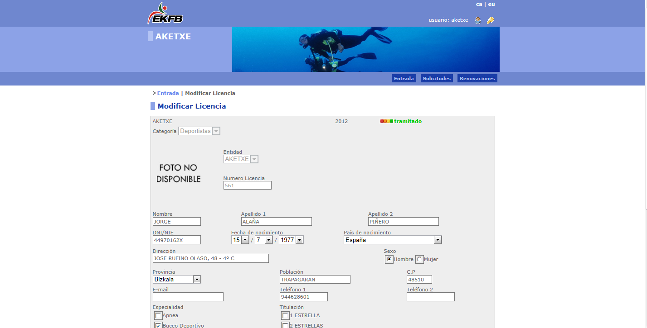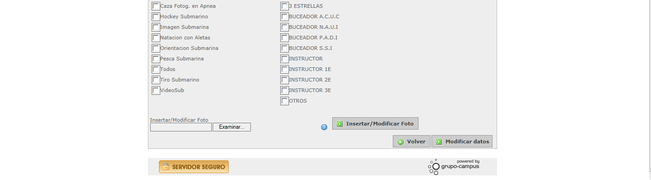
Desde esta pantalla se puede modificar cualquier dato relativo del federado excepto la Categoría, Entidad y Número de Licencia, el resto de datos son modificables entendiendo que dicha modificación es responsabilidad del usuario, si se han modificado datos se pulsara el icono . Caso de ser correctos se pulsara el icono de devolviendo el sistema a la pagina inicial de ENTRADA.
Si se pulsa sobre el icono el sistema nos mostrara datos del federado pero sin posibilidad de modificarlos, únicamente es posible incorporar más especialidades que practique, además de la que ya tenga y pulsando sobre el icono se guardaran los datos que se hayan añadido.
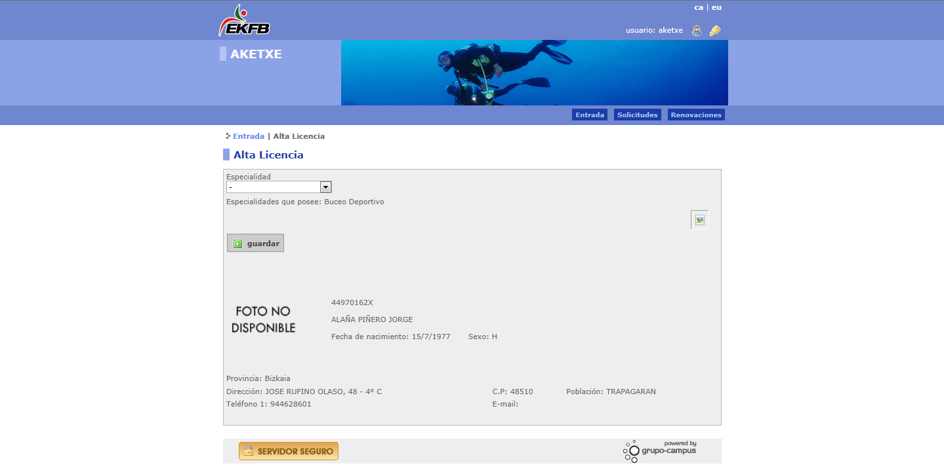

Todo lo expuesto anteriormente explica la forma en que se pueden buscar, verificar y/o modificar las licencias que se hayan registrado, y tramitado.

RENOVACIONES
Renovar una licencia, que un federado ha realizado con el club en el año anterior.
Si pulsamos sobre RENOVACIONES el sistema lleva a la siguiente pantalla.
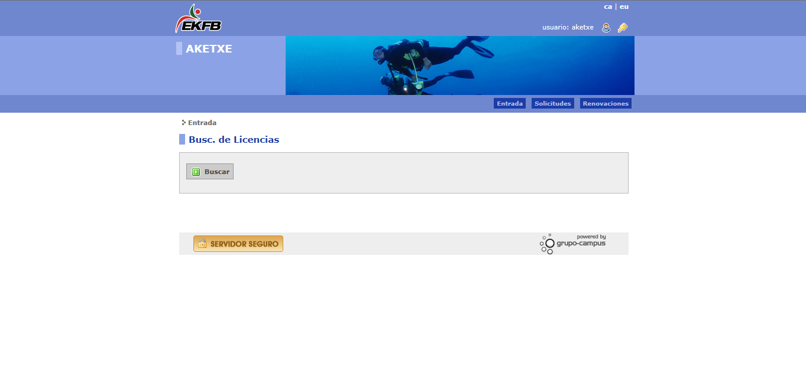
Pulsado sobre el icono muestra la información relativa a las licencias que se realizaron en el año anterior.
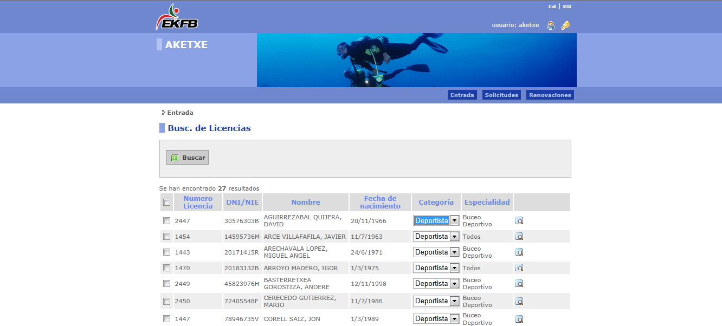
El sistema muestra la relación de federados que en al año anterior hicieron la licencia con el club.
Para renovar una licencia se pulsara sobre el cual quedara registrado un tick ello significa que el citado federado que hemos seleccionado se va a renovar su licencia, si no era correcta la selección del federado pulsando sobre él icono otra vez se elimina la selección.
A la derecha de cada línea de federado se muestra el icono que como ya se ha explicado sirve para verificar la información que tiene el sistema del mismo. Se puede utilizar esta acción para actualizar los datos del federado.
Se puede seleccionar más de un federado y cuando se decide que son los que se van a renovar se pulsa en el icono quedándose el sistema en la misma pantalla por si se precisa realizar otra renovación.

SOLICITUDES
En el caso de que quien va a federarse sea nuevo para el club seleccionaremos SOLICITUDES lo que nos lleva a la siguiente pantalla
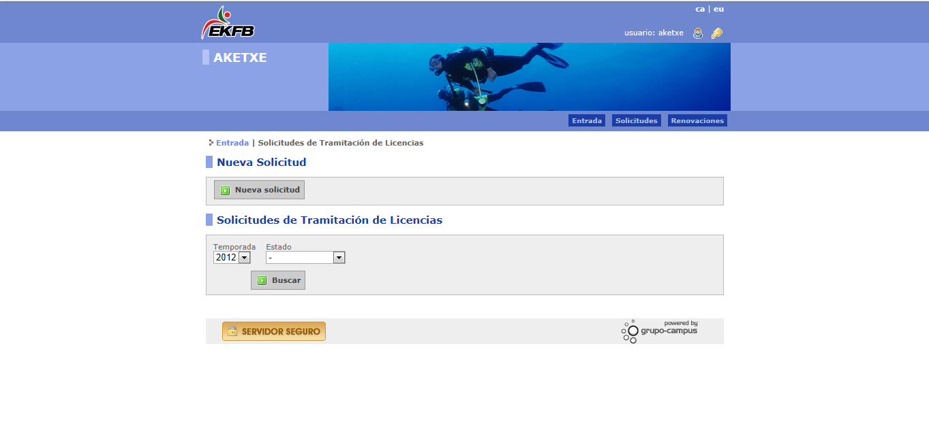
Para ello se pulsara sobre el icono 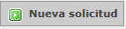 que significa que se va a registrar un nuevo federado para el club.
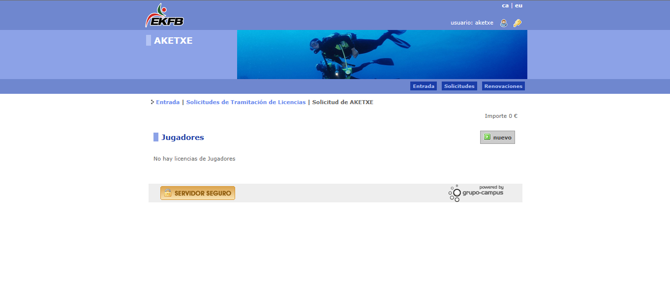
Se pulsara sobre el icono lo cual llevara a la siguiente pantalla.
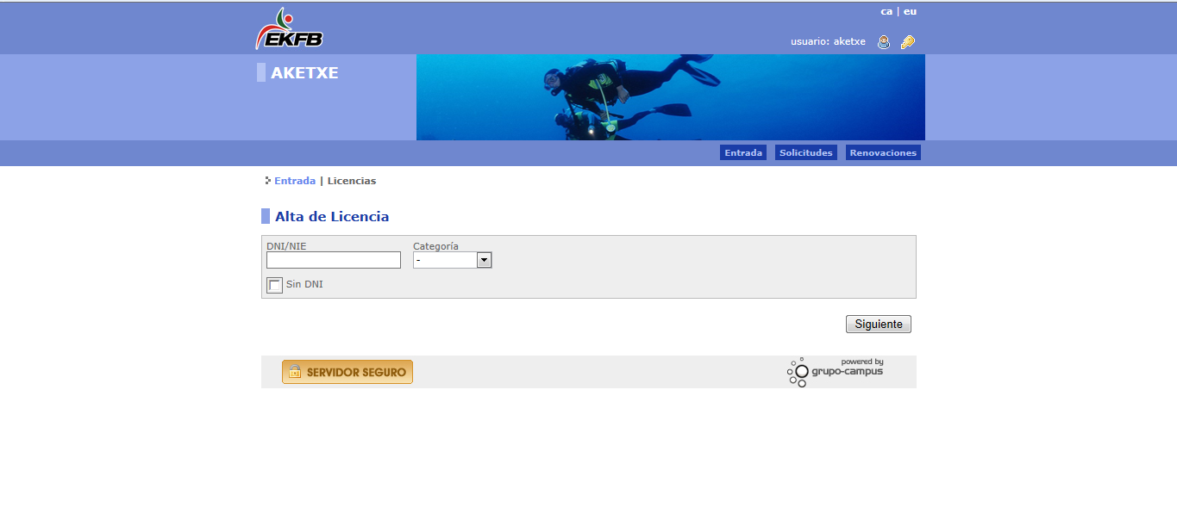
Se indicará el DNI (con letra) y la categoría a la que pertenece el federado que se va a dar de alta que pulsando sobre se mostrara Deportista, Técnico, Arbitro, seleccionado el que proceda y se pulsara sobre el icono , llevando el sistema a la pantalla en la que se registraran los datos del federado.
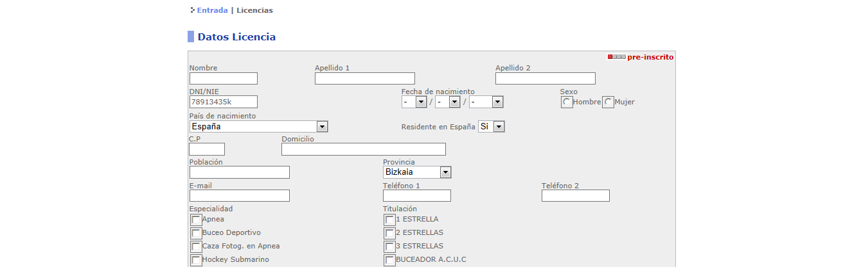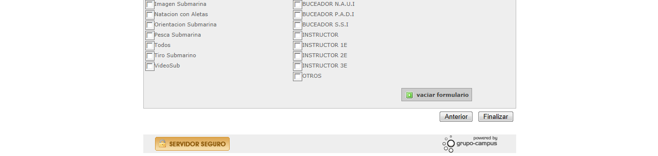
En esta pantalla se informaran todos los datos relativos al federado en ella se informa en la partea superior de la pantalla que el federado se PRE-INSCRIBE, en el caso de rellenar datos y no ser correctos se pueden borrar todos los datos pulsando sobre el icono 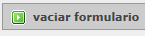, y cuando se hayan completado todos los datos se pulsara sobre el icono , si el error corresponde a DNI o categoría, se pulsara el icono , volviendo a la pantalla anterior.
Con todo lo indicado se tiene registrado tanto los renovados como los nuevos federados en el club, quedaría el último paso que consiste en tramitar dichas licencias para ello se accederá nuevamente a SOLICITUDES, y en el apartado SOLICITUDES DE TRAMITACION DE LICENCIAS, se muestra la temporada que propondrá la del año en curso, el campo estado pudiendo seleccionar entre, pre-inscrito, pendiente de pago, o pagado, si se deja en blanco se muestran todos los estados.
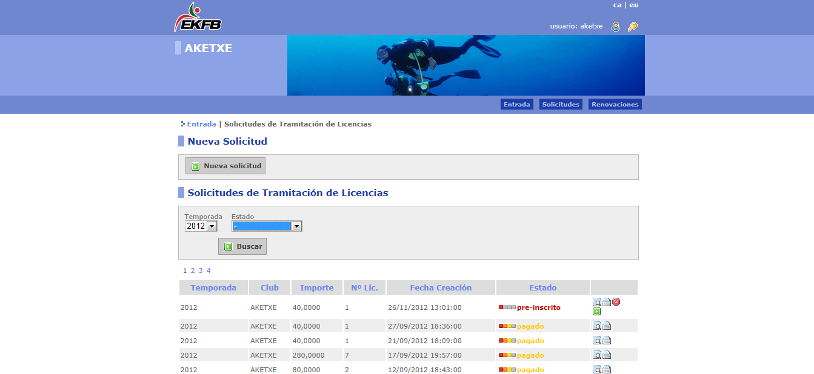
En ella se indica la temporada, el nombre del club, el importe total, nº de licencias tramitadas, la fecha y hora de registro (creación), el estado y una serie de iconos, los cuales indican lo siguiente con este enviamos la(s) licencia(s) contenidas en la línea, al siguiente nivel que es pendiente de pago, con este anulamos la línea completa de la licencias que se hayan registrado, con este imprimimos una relación en formato Excell de todos los datos del federado con una línea por cada licencia, y con este vemos el detalle de los datos del federado o federados que componen la línea seleccionada.
Si se pulsa sobre el icono 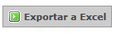el sistema lleva la información contenida en cada línea a hojas Excell con los datos de cada federado(s) contenido (s) en cada línea.
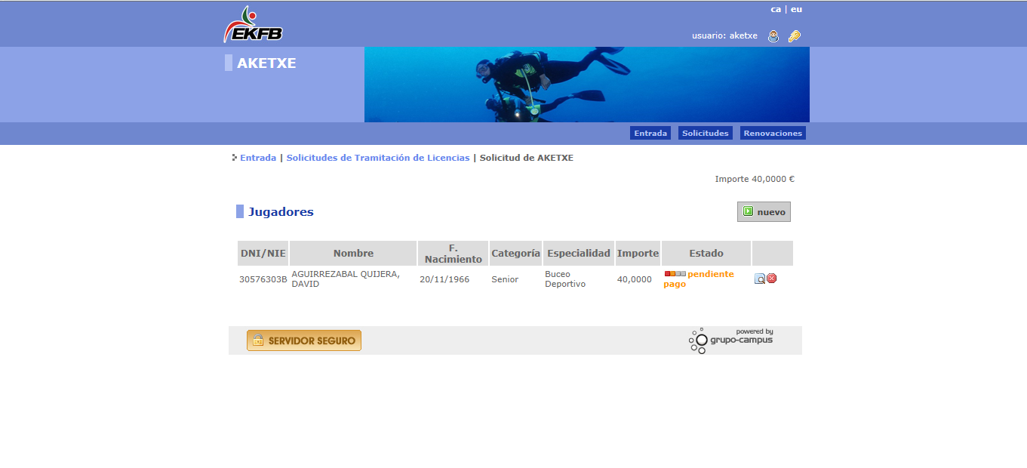
Que pulsando nuevamente sobre el mismo icono que aparece en el lado derecho veremos los datos del federado
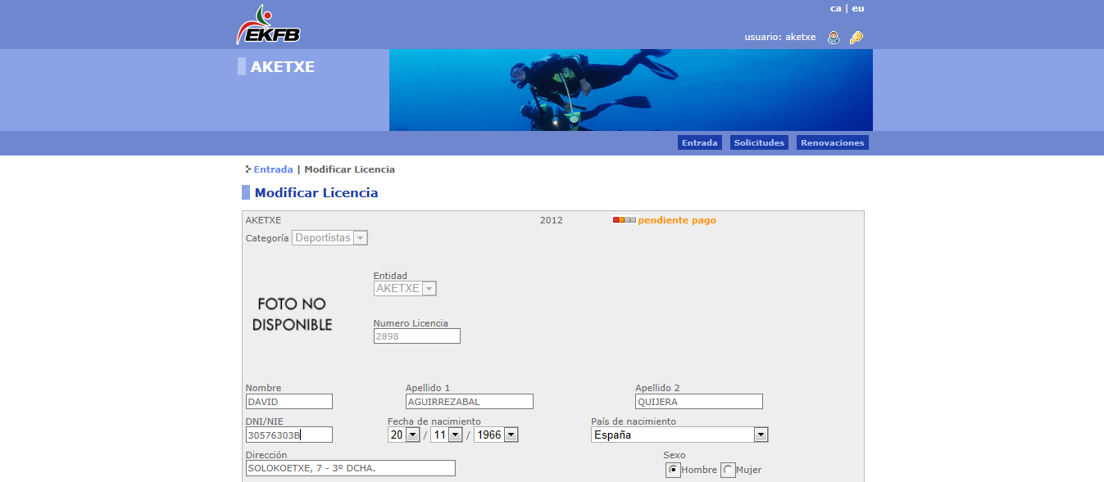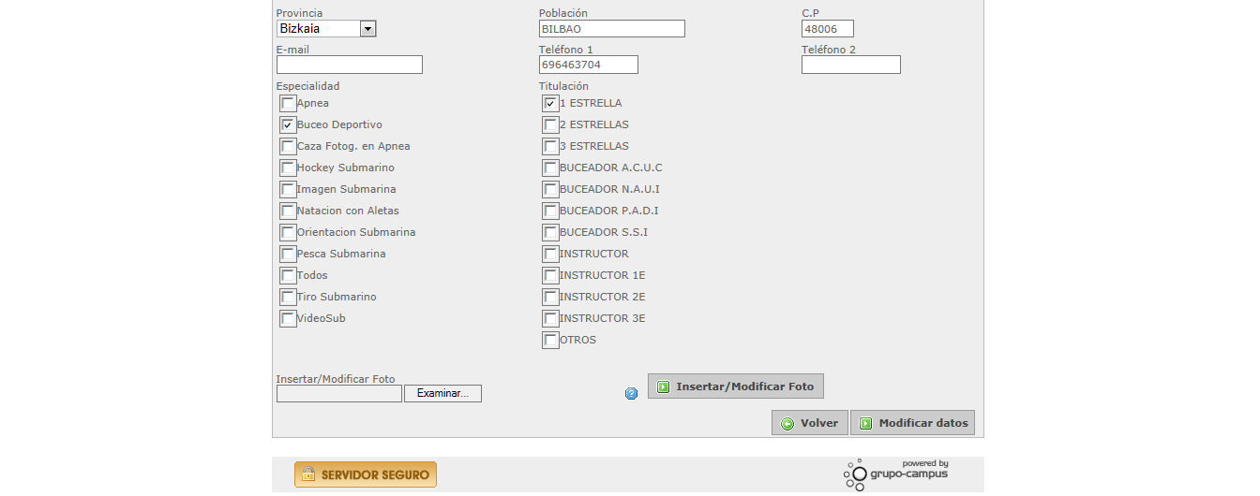
En la cual se podrá modificar algún dato que no sea correcto y se actualizara pulsando sobre el icono . O Bien al icono 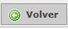 sin modificar ningún dato.

Si se han registrado en esa línea seleccionada más de un federado se mostrarán todos los contenidos en la misma, si alguno ha sido un error su renovación o alta nueva pulsando sobre el icono se eliminara únicamente el que se desea anular.
Pulsado sobre el icono enviar el estado de la línea cambiará indicando su nuevo estado que es Pendiente de Pago, el cual es el ultimo nivel que el usuario puede alcanzar.
El resto de niveles Pagado, se producirá cuando el club efectúe el pago correspondiente y por parte de la Federación sea variado. Este pago puede ser uno por cada día de fecha de Creación o bien la suma de varios días, para ello cuando se realice el pago en la entidad bancaria se deberá indicar Club, Nº Licencias y Día (s).
Para un correcto funcionamiento es conveniente que se realicen los ingresos separados por conceptos, Licencias, Renovaciones, Kits, etc.
Inicialmente esta Federación remitirá a cada club vía mensajería las licencias, con un mínimo de 10 licencias.
IMPORTANTE
Cuando llega el mes de diciembre y antes de que se cambie de año podéis hacer una copia de la pantalla de RENOVACIONES a fin de conocer en cada año aquellos federados que no han renovado la licencia de vuestro club y entrando en el detalle tomar nota de teléfono y/o dirección a fin de poder hacer para el año siguiente una acción con el citado federado para poder conocer el motivo de no renovación y ejercer una acción de conseguir la renovación para el año siguiente.

